**PkM KELOMPOK GURU**

**SMK BUDHI WARMAN II JAKARTA**

**(Peningkatan Penggunaan Media Pembelajaran Berbasis TIK dengan Pola Panyajian Saintifik)**

**Erlando Doni Sirait 1), Puput Irfansyah 2), Aan Risdiana 3)**

1) Informatika, FTIK, Universitas Indraprasta PGRI

2) FTIK, Universitas Indraprasta PGRI

3) FTIK, Universitas Indraprasta PGRI

*Email:* [*erlandodoni19@gmail.com*](mailto:erlandodoni19@gmail.com) *1)* [*irfandot@gmail.com*](mailto:irfandot@gmail.com) *2)* [*risdi\_ann@live.com*](mailto:risdi_ann@live.com) *3)*

**Abstrak**

Kegiatan pembelajaran di sekolah masih didominasi dengan metode ceramah. Metode ceramah bersifat informasi satu arah, yaitu guru ceramah memberikan materi dan siswa mendengarkan. Kondisi tersebut menimbulkan rasa jenuh pada siswa yang berpengaruh juga terhadap rendahnya motivasi siswa dalam mengikuti proses pembelajaran serta proses memahami materi yang disampaikan oleh guru. Hal ini berimplikasi pada hasil akhir dari proses pembelajaran menjadi tidak maksimal, pemahaman materi yang rendah serta pengukuran prestasi belajar dalam hal ini nilai ujian dari mata pelajaran juga rendah.

Dengan adanya permasalahan pembelajaran yang konvensional dan menjenuhkan sehingga kami tim abdimas mencoba memberikan solusi dengan memberikan pelatihan peningkatan penggunaan media pembelajaran berbasis TIK dengan pola panyajian saintifik guna memberikan pengetahuan dan wawasan baru bagi para guru di sekolah yang menjadi mitra kami.

Target dan luaran yang kami upayakan adalah adanya perubahan paradigma dalam pelaksanaan kegiatan belajar mengajar sehingga dapat memaksimalkan potensi yang terdapat pada diri siswa dan pada akhirnya siswa mendapatkan hasil yang baik dan guru pun menjadi lebih kreatif dan inovatif.

Kegiatan pelatihan peningkatan penggunaan media pembelajaran berbasis TIK dengan pola panyajian saintifik ini direncanakan akan dilaksanakan di SMK Budhi Warman II Jakarta dan diharapkan dapat terlaksana dengan baik serta dapat memberikan manfaat.

Keywords: Media Pembelajaran, Pola Saintifik.

***Abstract***

*Learning activities at school still use the lecture method. One-way information communication lecture method, the teacher gives lectures the material and students receive. These conditions cause a sense of boredom in students who support also the low motivation of students to follow the learning process and thought process of the material delivered by the teacher. This has implications for the final results of the learning process to be not optimal, low understanding of the material and assessment of learning achievement, in this case, the test scores of the subjects are also low.*

*With the help of conventional and saturating learning so we the abdimas team tried to provide solutions by providing training in the use of ICT-based learning media with scientific presentation patterns to provide new knowledge and understanding for teachers in our partner schools.*

*The targets and outputs we strive for are paradigm changes in the implementation of learning activities to increase the potential that exists in students and the end students get good results and the teacher becomes more creative and innovative.*

*The training activities to increase the use of ICT-based learning media with a scientific study pattern will be held at Budhi Warman II Vocational School in Jakarta and are expected to be well implemented to provide benefits.*

*Keywords: Learning Media, Scientific Pattern.*

**PENDAHULUAN**

SMK Budhi Warman II Jakarta, sebelumnya bernama Sekolah Menengah Ekonomi Atas (SMEA) Budhi Warman mulai berdiri sejak tahun 1990, dengan dipimpin oleh Drs. Pujiyanto bernaung pada Yayasan Budhi Warman yakni sebuah yayasan yang menyelenggarakan pendidikan mulai jenjang Sekolah Menengah Pertama (SMP) sampai dengan Sekolah Menengah Kejuruan (SMK). Terletak di kawasan Jakarta Timur, tepatnya di Jl. Raya Bogor KM. 28 Pekayon Pasar Rebo.

Letaknya yang strategis dan mudah dijangkau dengan kendaraan pribadi maupun umum membuat SMK Budhi Warman II berkembang pesat, sehingga pada tahun 2009, SMK Budhi Warman II membuka program baru yakni Program Keahlian Multimedia, hingga sampai saat ini sangat diminati calon peserta didik baru.

SMK Budhi Warman II saat ini memiliki 13 rombongan belajar dan 4 Kompetensi Keahlian : Akuntansi, Administrasi Perkantoran, Teknik Komputer Jaringan dan Multimedia yang semuanya memperoleh Akreditasi Sekolah predikat **“A**”.

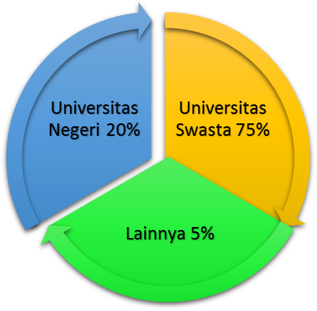Tenaga pengajar di SMK Budhi Warman II merupakan tenaga pengajar yang berpengalaman di bidangnya. Mereka terdiri dari lulusan S2, S1 dan tingkatan lainnya.

**Gambar 1. Lulusan Tenaga Pengajar SMK Budhi Warman II Jakarta**

Dalam periode 3 tahun belakangan ini, sebagian besar alumni SMA-SMK Budhi Warman II mendapatkan pekerjaan di perusahaan besar, hal itu menandakan bahwa SMA-SMK Budhi Warman II berhasil menghasilkan output lulusan yang berkualitas.

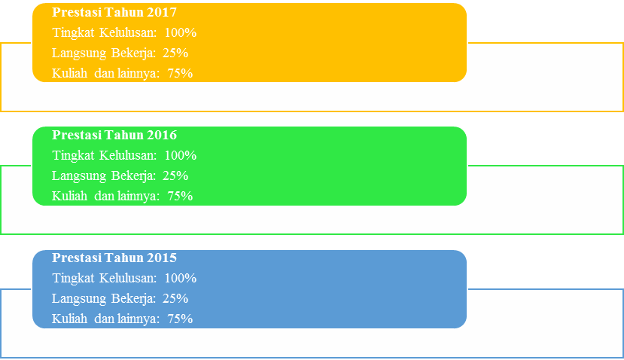

**Gambar 2. Lulusan SMK Budhi Warman II Jakarta**

Berdasarkan hasil observasi permasalahan yang dilakukan oleh tim serta terlihat dari profil dan keadaan sekolah maka kami mencoba mengungkap permasalahan diantaranya permasalahan yang coba kami angkat adalah kurang maksimalnya penggunaan komputer/laptop dalam kegiatan belajar mengajar di SMK Budhi Warman II Jakarta; kurang kreatifitas dan inovatifnya kemampuan guru dalam melaksanakan kegiatan belajar mengajar di SMK Budhi Warman II Jakarta; tidak maksimalnya pembelajaran saintifik dalam kegiatan belajar mengajar di SMK Budhi Warman II Jakarta.

**METODE PELAKSANAAN**

Metode pelaksanaan PkM (Pengabdian kepada Masyarakat) dalam penerapan IPTEK adalah kaji tindak partisipasif. Metode ini adalah kegiatan yang banyak melakukan pengambilan bagian, seperti mendengar, berbagi pengalaman, dan pembelajaran dari yang lain. *(Learning and Teaching Scotland*, 2007). Menurut Sudjana (2005) mengambil salah satu peran dari suatu hal yang harus dilakukan sebagai salah satu ciri partisipasif. Dalam kegiatan belajar mengajar, partisipasif dapat diartikan sebagai peran peserta didik dalam kegiatan tersebut. Peserta didik mampu mengambil perannya secara maksimal dalam kegiatan belajar mengajar dan berperan aktif dalam program pembelajaran partisipasif. Dalam kegiatan belajar mengajar terdapat tiga tahap kegiatan untuk keikutsertaan peserta didik yaitu perencanaan program, pelaksanaan, dan penilaian kegiatan pembelajaran.

Demi tercapainya tujuan tersebut maka perlu adanya kesadaran dari masyarakat ataupun kader dari sebuah masalah untuk mencari solusi dari masalah tersebut secara efektif pelalui pendekatan kaji tindak (Iqbal, dkk, 2007). Dalam prakteknya, tim PKM sebagai fasilitator dan pelaksana melakukan kegiatan PKM sesuai kesepakan dengan mitra yaitu SMK Budhi Warman II Jakarta melalui tahapan yang direncanakan. Ini untuk memberikan petunjuk pelaksanaan PKM agar lebih terarah dan efektif.

Desain dan langkah kerja dalam pelaksanaan program pengabdian masyarakat ini adalah sebagai berikut:

Dalam pelatihan media pembelajaran kali ini kami menggunakan aplikasi “FOCUSKY” yaitu aplikasi berbasis online, berikut adalah penjelasannya:

Menampilkan presentasi yang menarik menjadi kebutuhan setiap pengajar. Dalam proses belajar mengajar yang monoton akan menjadikan kegiatan belajar mengajar menjadi kurang menyenangkan dan kurang menarik. Dengan menggunakan media, peserta didik akan merasakan suasana baru yang akhirnya mendorong motivasi peserta didik dalam mengikuti kegiatan belajar mengajar. Namun, yang sering dihadapi ialah terkendalanya pengetahuan serta ketrampilan pengajar dalam menggunakan dan mengolah media pembelajaran. Media pembelajaran yang baik ialah sesuai dengan materi yang akan disampaikan dengan begitu menambah nilai lebih dan membantu pengajar menghidupkan suasana belajar.

Observasi Lapangan

Berdasarkan observasi lapangan, dihasilkan kendala tentang kurangnya Penggunaan Media Pembelajaran Berbasis TIK dengan Pola Panyajian Saintifik oleh guru, sehingga tim berupaya untuk meningkatkannya.

Pelaksanaan Pelatihan

* Pra-pelatihan: tim memberikan pemahaman tentang pemanfaatan media pembelajaran serta pola penyajian saintifik.
* Pelatihan: memberikan pelatihan Penggunaan Media Pembelajaran Berbasis TIK dengan Pola Panyajian Saintifik

Evaluasi dan Monitoring

Pembuatan media belajar dapat dilakukan dengan menggunakan software focusky. Dalam software tersebut telah disediakan template yang dapat membantu pengguna. Template tersebut dapat dilakukan jika pengguna melakukan online dan sudah mengunduh template yang tersedia di focusky. Template yang sudah terunduh dapat dirubah beberapa bagian yang sesuai dengan konten yang akan ditampilkan.

Jika pengguna melakukan penginstallan aplikasi tersebut maka dapat langsung menggunakannya. Berikut adalah tampilan muka dari aplikasi focusky.

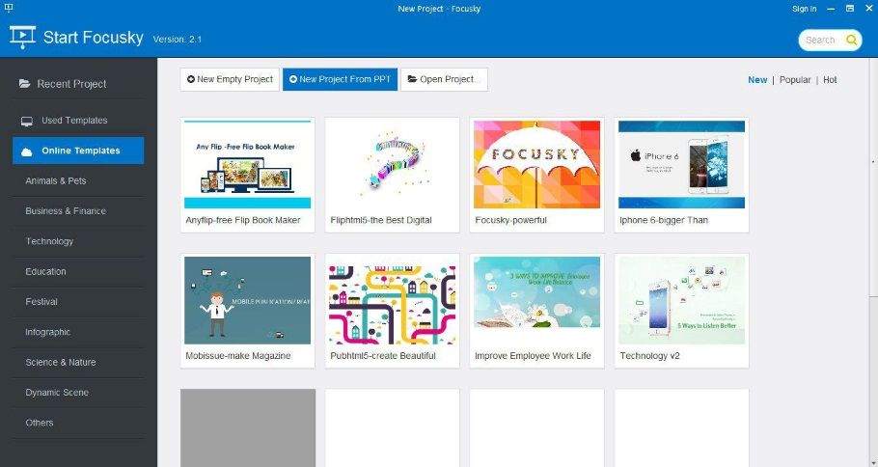

**Gambar 3. Tampilan Muka Focusky**

Selanjutnya klik pada used templates kemudian pilih template presentasi yang disukai.

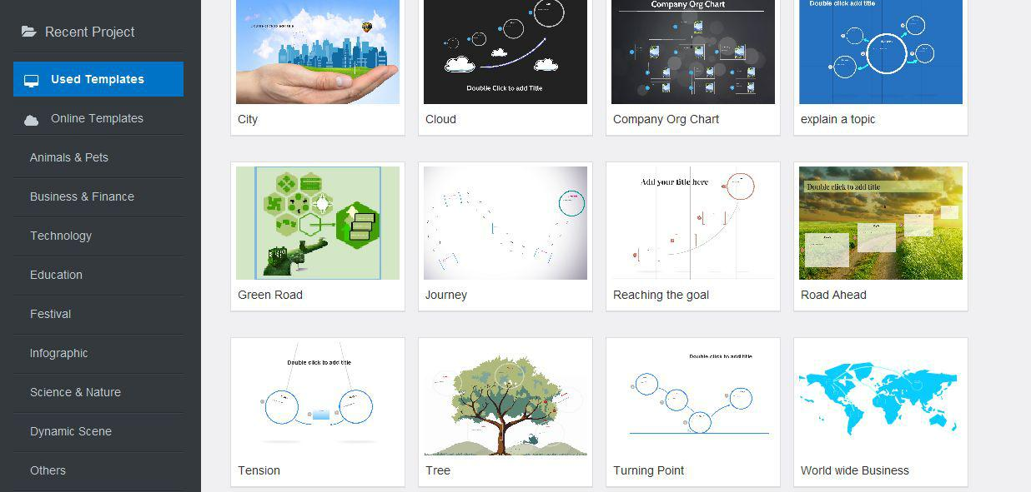

**Gambar 4. Memilih Template Presentasi**

Pilih salah satu template, klik dan tunggu beberapa saat (proses mengcopy font) sehingga muncul jendela kerja kita.

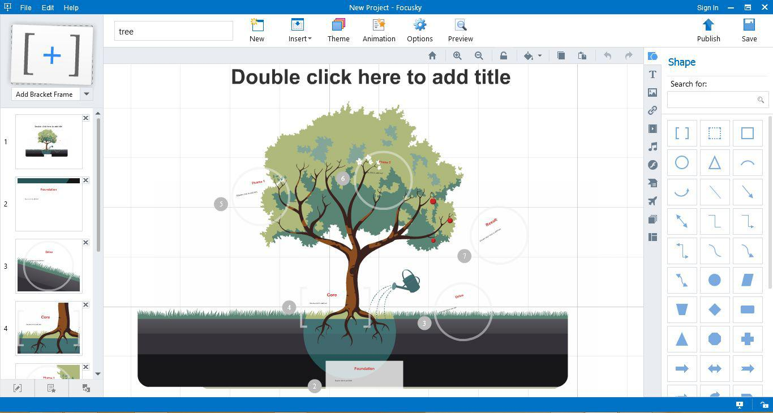

**Gambar 5. Jendela Kerja**

Untuk mengedit slide yang diinginkan dapat memilih slide sesuai nomor pilihan yang berada di sebelah kiri.

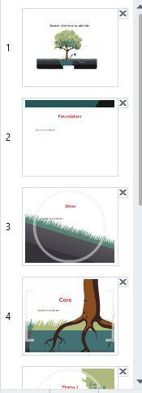

**Gambar 6. Slide**

Jika akan menambahkan slide / focus area dapat memilih/klik pada bagian menu gambar bingkai :

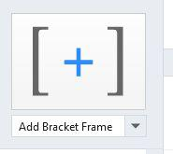

**Gambar 7. Ikon Tambah Slide**

Kemudian akan terlihat seperti ini untuk mengedit nya silahkan disisi frame dapat dibesarkan dan kecilkan jika dirasa sudah pas untuk diletakan klik tombol + pada sebelah kanan frame (add to path).

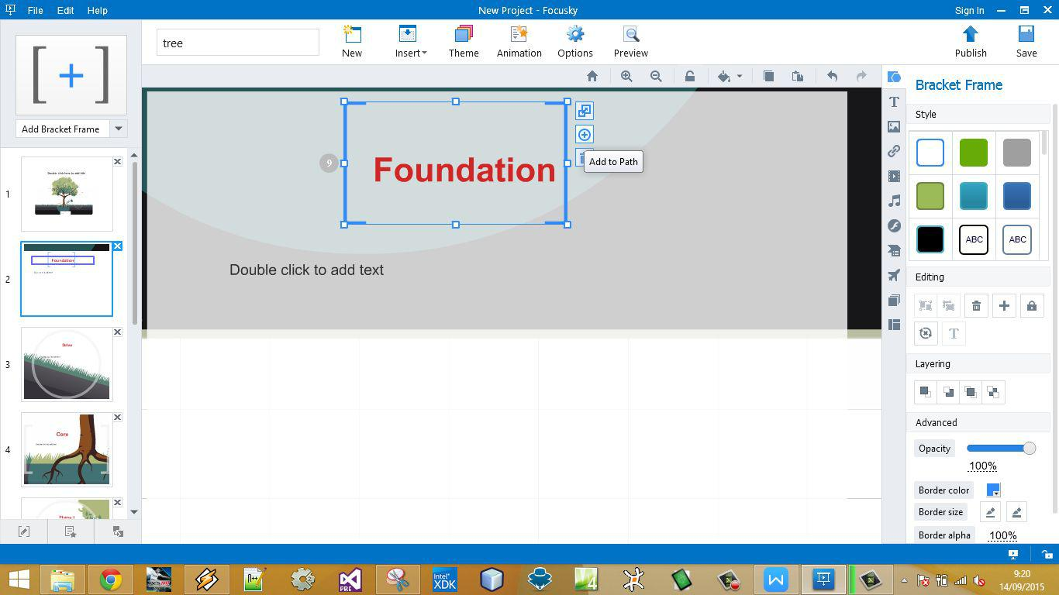

**Gambar 8. Tampak Jendela Kerja Setelah Tambah Slide**

Setelah diklik tombol ” + “ pada frame maka akan tercipta slide baru, tapi letak slide ini ada diakhir.

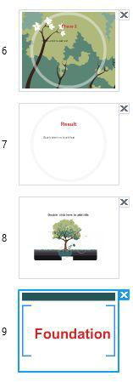

**Gambar 9. Letak Ikon Slide Baru**

Contoh saya memberikan focus pada tulisan “Foundation” sehingga akan memisah dan menjadi slide baru namun terakhir untuk memindahkan urutan slide dapat dengan cara mendrag slide ke atas atau ke bawah.

Kemudian untuk menambahkan hal-hal lain dapat dengan cara memilih menu disebelah kanan project kita.



**Gambar 10. Ikon-ikon Menu**

Untuk menambahkan nya komponen di atas dengan cara klik dulu slide yang akan kita beri atau edit, kemudian pilih menu yang anda sukai. misal akan menambahkan video dengan cara mengklik menu



**Gambar 11. Ikon Menu untuk Menambahkan Video**

Setelah itu pilih Add local video

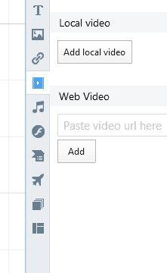

**Gambar 12. Pilih Ikon “Add Local Video” untuk Menambahkan Video**

Kemudian pilih video yang akan kita gunakan. Sehingga menjadi seperti pada gambar berikut :

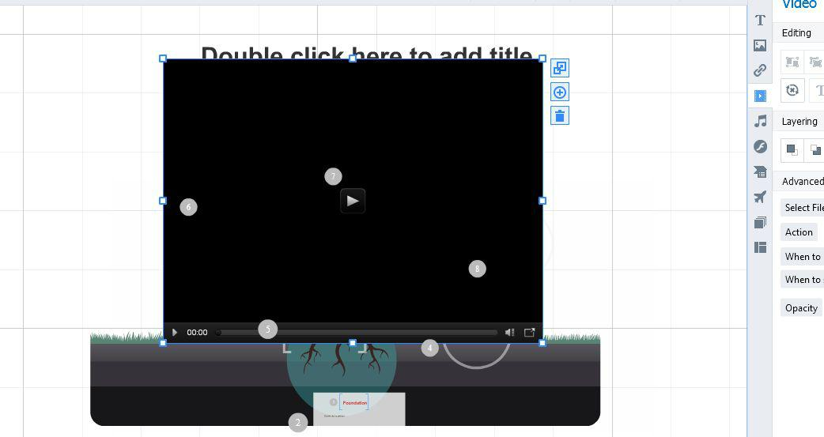

**Gambar 13. Tampilan Setelah Menambahkan Video**

Terakhir untuk memproduksi file persentasi, pilih publish

C:\Users\Aan\AppData\Roaming\com.wonderidea.focusky.en\Local Store\projects\project2019310211044152\extfiles\clipboard_201931022623358_thumb.jpg

**Gambar 14. Ikon Publish**

Kemudian, pilih type file yang diinginkan

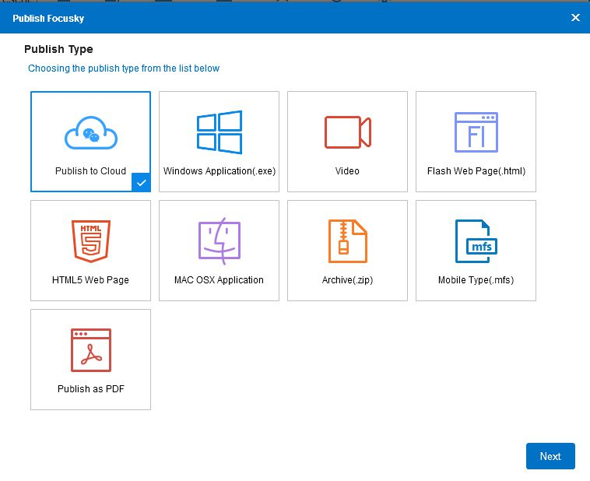

**Gambar 15. Pilihan Type File Penyimpanan**

**HASIL DAN PEMBAHASAN**

Dari hasil lapangan yang kami amati dan kami laksanakan serta mengevaluasi, bahwa penggunaan komputer/laptop pada sekolah yang awalnya kurang diperhatikan sekarang menjadi salah satu media yang digunakan dalam pembelajaran, sehingga dapat memaksimalkan kegiatan belajar mengajar disekolah yang akan meningkatkan minat serta menghilangkan kejenuhan siswa dengan adanya visual-visual yang diberikan.

Dengan diberikannya pelatihan ini guru menjadi lebih kreatif dan inovatif dalam memberikan materi pengajaran, karena media pembelajaran serta aplikasi yang digunakan memiliki banyak fitur yang mudah untuk dipahami dan dipelajari.

Dengan berkembangnya pola pendidikan kearah yang lebih baik sejalan dengan itu pola pengajaran saintifik pun menjadi lebih baik sehingga dalam kegiatan belajar mengajar benar-benar dapat dilaksanakan dengan maksimal, serta dapat mengembangakan berbagai variable yang terdapat dalam pendidikan.

**SIMPULAN**

Dari hasil pelatihan, diperoleh kesimpulan bahwa, pengguanaan komputer/laptop yang semakin sering dilakukan oleh guru selain itu juga guru mendapatkan pengetahuan tentang pembelajaran interaktif menggunakan aplikasi media pembelajaran yang diberikan sehingga guru dalam melaksanakan pembelajaran semakin kreatif dan inovatif dan guru mendapat pola pembelajaran saintifik semakin terpenuhi dengan adanya pelatihan media pembelajaran tersebut.

**DAFTAR PUSTAKA**

Iqbal, M., dan Sumaryanto. 2007. “*Strategi Pengendalian Alih Fungsi Lahan Pertanian Bertumpu Pada Partisipasi Masyarakat*”. Pusat Analisis Sosial Ekonomi dan Kebijakan Pertanian. Volume 5 No. 2, Juni 2007: 167-182. Bogor.

Learning and Teaching Scotland. 2007. “*Participative and Learning.”* Save the Childern. Scotland

Sudjana. 2005. “*Metoda dan Teknik Pembelajaran Partisipasif*”. Fallah Production. Bandung

Profil sekolah <http://www.smk.budhiwarman2.sch.id/profil>